 | Идентификатор |  |  |  |  |  |  |  |  |  |  |  |  |  |  |  |  |  |  |  |  |  |  |  |  |  |  |  |  |  |  | Форма N ПД-4
ИЗВЕЩЕНИЕ |  | ИНН 6674356639 КПП 667901001 Автономная некоммерческая профессиональная образовательная организация «Уральский промышленно-экономический техникум» - АН ПОО «Уральский промышленно-экономический техникум»
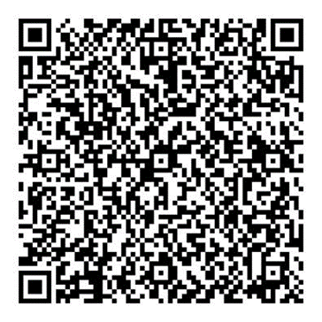 |  | (ИНН и наименование получателя платежа)
 |  | р/с № 40703810116540000418
 |  | (номер счета получателя платежа)
 |  | Сбербанк
 |  | (наименование банка и банковские реквизиты)
 |  | БИК 046577674 |  |  | к/с 30101810500000000674
 |  | ОКТМО 65701000
 |  | за обучение:
 |  | (наименование платежа)
 | Дата |  |  |  | Сумма платежа
 |  | (Ф.И.О., адрес плательщика)
Кассир |  | Плательщик
 |  | ИНН 6674356639 КПП 667901001 Автономная некоммерческая профессиональная образовательная организация «Уральский промышленно-экономический техникум» - АН ПОО «Уральский промышленно-экономический техникум»
КВИТАНЦИЯ
 |  | (ИНН и наименование получателя платежа)
 |  | р/с № 40703810116540000418
 |  | (номер счета получателя платежа)
 |  | Сбербанк
 |  | (наименование банка и банковские реквизиты)
 |  | БИК 046577674 |  |  | к/с 30101810500000000674
 |  | ОКТМО 65701000
 |  | за обучение:
 |  | (наименование платежа)
 | Дата |  |  |  | Сумма платежа
 |  | (Ф.И.О., адрес плательщика)
Кассир |  | Плательщик
 | Идентификатор |  |  |  |  |  |  |  |  |  |  |  |  |  |  |  |  |  |  |  |  |  |  |  |  |  |  |  |  |  |  | Форма N ПД-4
ИЗВЕЩЕНИЕ |  | ИНН 6674356639 КПП 667901001 Автономная некоммерческая профессиональная образовательная организация «Уральский промышленно-экономический техникум» - АН ПОО «Уральский промышленно-экономический техникум»
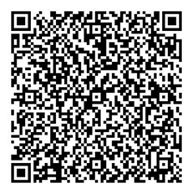 |  | (ИНН и наименование получателя платежа)
 |  | р/с № 40703810116540000418
 |  | (номер счета получателя платежа)
 |  | Сбербанк
 |  | (наименование банка и банковские реквизиты)
 |  | БИК 046577674 |  |  | к/с 30101810500000000674
 |  | ОКТМО 65701000
 |  | за обучение:
 |  | (наименование платежа)
 | Дата |  |  |  | Сумма платежа
 |  | (Ф.И.О., адрес плательщика)
Кассир |  | Плательщик
 |  | ИНН 6674356639 КПП 667901001 Автономная некоммерческая профессиональная образовательная организация «Уральский промышленно-экономический техникум» - АН ПОО «Уральский промышленно-экономический техникум»
КВИТАНЦИЯ
 |  | (ИНН и наименование получателя платежа)
 |  | р/с № 40703810116540000418
 |  | (номер счета получателя платежа)
 |  | Сбербанк
 |  | (наименование банка и банковские реквизиты)
 |  | БИК 046577674 |  |  | к/с 30101810500000000674
 |  | ОКТМО 65701000
 |  | за обучение:
 |  | (наименование платежа)
 | Дата |  |  |  | Сумма платежа
 |  | (Ф.И.О., адрес плательщика)
Кассир |  | Плательщик

